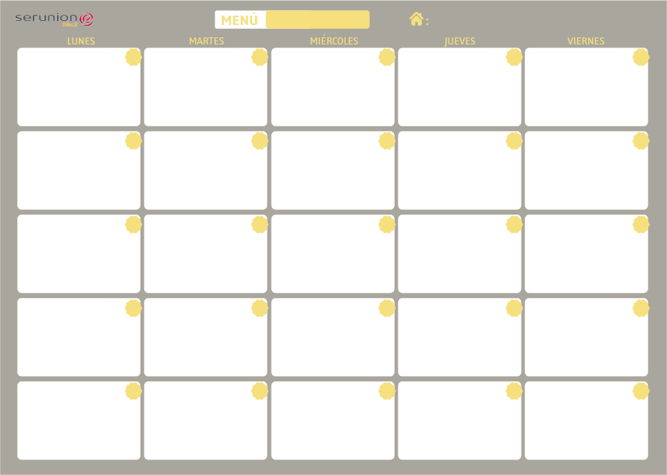
 | 1 | 2  Guiso de alubias  Tortilla francesa  Ensalada de lechuga y tomate  Fruta | 3  Macarrones ( sin gluten) con tomate  Filetes de abadejo con verduras  Fruta /Yogurt | 4  Sopa de fideos ( sin gluten)  Pechuga de pollo al horno  Ensalada de lechuga y maíz  Fruta
7  Macarrones ( sin gluten) con tomate  Filetes de merluza al horno con limón  Ensalada de lechuga y maíz  Fruta | 8  Garbanzos estofados con verduras  Pechuga de pollo al horno  Fruta /Yogurt | 9  Paella de pescado  Tortilla de patatas y espinacas  Ensalada de tomate  Fruta | 10  Crema parmentier  Estofado de pollo con verduras  Fruta /Yogurt | 11  Sopa de ave con arroz  Filetes de atún en salsa de tomate  Fruta
14  Macarrones ( sin gluten) con calabaza y salsa de tomate  Tortilla francesa  Fruta | 15  Alubias blancas guisadas con verduras  Bacalao al horno  Fruta /Yogurt | 16  Crema de zanahoria  Hamburguesa de ternera al horno  Ensalada de lechuga y tomate  Fruta | 17  Lentejas estofadas  Revuelto de huevo, patatas y cebolla  Fruta /Yogurt | 18  Paella de verduras  Filetes de abadejo con calabacín, tomate y cebolla  Fruta
21  Sopa de ave con arroz  Contramuslo de pollo asado  Ensalada de lechuga y tomate  Fruta | 22  Arroz blanco con tomate  Pechuga al horno  Ensalada de tomate  Fruta /Yogurt | 23  Espaguetis( sin gluten) con tomate  Filetes de merluza en salsa verde  Fruta | 24  Guiso de garbanzos  Tortilla de patatas y cebolla  Ensalada de tomate  Fruta /Yogurt | 25  Crema de calabacín  Palometa con salsa de tomate  Fruta
28  Arroz a la campesina  Tortilla francesa  Ensalada de lechuga y tomate  Fruta | 29  Crema de calabaza  Albóndigas mixta de ternera y cerdo con verduras  Fruta | 30  Sopa de fideos ( sin gluten) Merluza en salsa  Ensalada de lechuga y tomate  Fruta | 31  Macarrones ( sin gluten)  con zanahoria  Revuelto de huevo, patatas y champiñones  Fruta
MARZO 2022
Dieta Celiaca

